Pracovní list – koňak

Vypište, z jakého druhu ovoce se vyrábí koňak?
……………………………………………………………………………………………………………………………………………………………………………………………………………………………………………………………………………………………………………………………………

- Víte, z jaké země koňak pochází?
………………………………………………………………………………………………………………………………………………………………………………………………………………………………………………………………………………………………………………………….……….

- Jak označujeme koňak, kdy nejmladší koňak zrál 6 let?
……………………………………………………………………………………………………………………………………………………………………………………………………………………………………………………………………………………………………………………………………

- Uveďte pět značek koňaku:
…………………………………………………………………………………………………………………………………………………………………………………………………………………………………………………………………………………………………………………………..…….

Pracovní list – koňak
- Vyberte typ sklenice na podávání koňaku:

A)
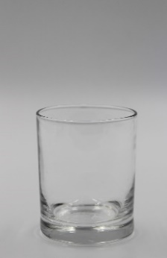

B)
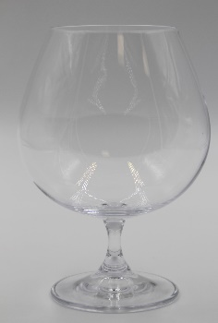

C)
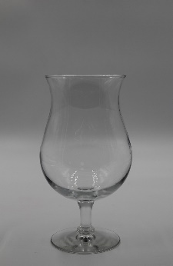 Správná odpověď: ……………

